Clase lunes 30/09
Adolescencia en el Mundo Actual

Tema: Los buenos valores
En clases anteriores abordamos la importancia de construir una cultura de paz, haciendo foco en la justicia, la igualdad y la responsabilidad. Hoy les propongo continuar profundizando la práctica de los valores, en este caso el de la AMISTAD.
Mafalda es un personaje de historieta que se creó en 1964, con el objetivo de hacernos reflexionar sobre el mundo en el que vivimos. Para Mafalda, ser humanos va mucho más allá de ser simples personas. A través de sus historias, este personaje nos enseña la importancia de poner en práctica los buenos valores:
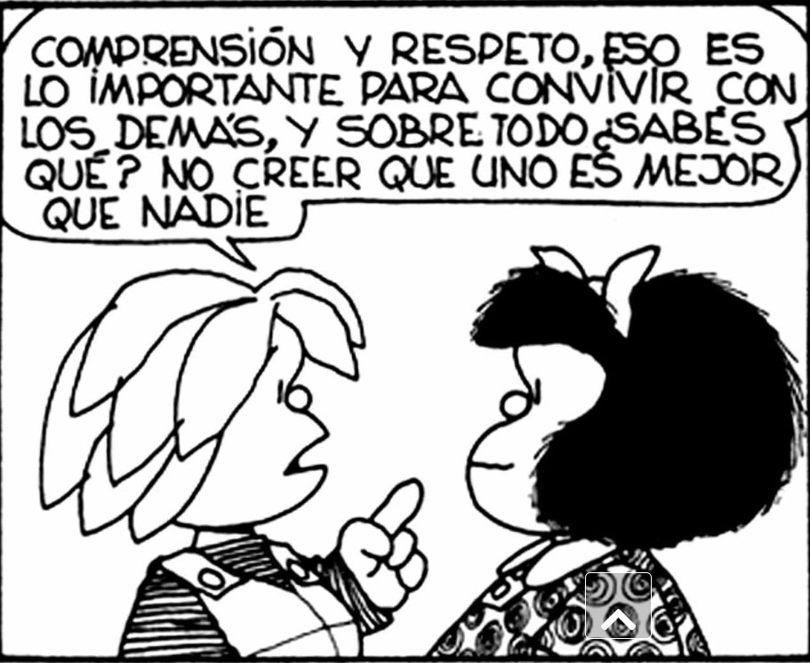

Existen muchas definiciones de VALORES, por lo que elegimos la siguiente:
“Conjunto de virtudes y principios de una persona en cuanto a su actuación, interacción y relación con su entorno”.
También existen distintos tipos de valores, por ejemplo: valores éticos, valores morales, valores sociales, anti-valores, entre otros. La amistad es un ejemplo de valor social, y es clave en la construcción de vínculos interpersonales, basados en el cariño, la empatía y la comprensión.

ACTIVIDAD PARA EL CUADERNO:
Mafalda, en una de sus historietas expresó:
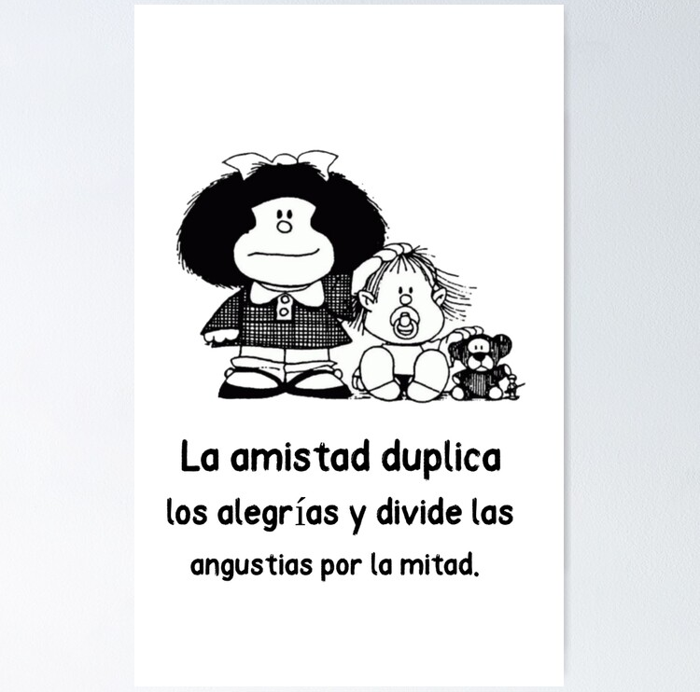

Luego de leer la frase, piensen y completen desde su punto de vista y experiencias:
- Para mi la amistad es…
- Un buen amigo es una persona que...
- Los amigos deberían ser siempre honestos unos con otros porque...
- Ser leal con un amigo significa...
- Los compañeros de clase no son siempre amigos pero…

REALIZAR LA ACTIVIDAD EN EL CUADERNO, ya que son obligatorias y serán revisadas en la próxima clase 😀

